Информационный буклет
ОБ ОРГАНИЗАЦИИ ПРЕДОСТАВЛЕНИЯ УСЛУГ
ПО КОМПЛЕКСНОЙ РЕАБИЛИТАЦИИ И АБИЛИТАЦИИ
ДЕТЕЙ-ИНВАЛИДОВ В СВЕРДЛОВСКОЙ ОБЛАСТИ

- На территории Свердловской области с 2022 года реализуется пилотный проект по оказанию услуг по комплексной реабилитации и абилитации детей-инвалидов
в соответствии со стандартами предоставления данных услуг.

- В пилотном проекте могут принять участие дети-инвалиды в возрасте
от 4 до 17 лет, которым категория «ребенок-инвалид» установлена впервые
и которым определена нуждаемость в услугах по комплексной реабилитации и абилитации.

- В рамках стандарта предоставления услуги, утвержденного Минтрудом России, предоставляются реабилитационные мероприятия по:
социально-бытовой реабилитации и абилитации;
социально-средовой реабилитации и абилитации;
социально-педагогической реабилитации и абилитации;
социально-психологической реабилитации и абилитации;
профессиональной ориентации;
занятия адаптивной физической культурой и адаптивным спортом.

- Услуга может предоставляться:
1) в полустационарных условиях с предоставлением питания ребенку-инвалиду;
2) в стационарных условиях с предоставлением проживания и питания ребенку-инвалиду;
3) в стационарных условиях с предоставлением проживания и питания ребенку-инвалиду и сопровождающему его лицу (при необходимости).

- Услуги предоставляются по всем целевым реабилитационным группам

- Родитель (законный представитель) имеет право:
один раз в течение первых 3 дней курса перенести срок прохождения курса
или сменить организацию в период действия электронного сертификата;
на конфиденциальность информации и защиту персональных данных, защиту своих прав и законных интересов в соответствии с законодательством Российской Федерации;
на информацию о мероприятиях, которые планируется оказывать ребенку в рамках стандарта предоставления услуги по ЦРГ, установленной ребенку федеральным учреждением медико-социальной экспертизы.

- Услуга оплачивается за счет средств федерального бюджета в форме электронного сертификата. Оплата услуги осуществляется в начале курса оказания услуги.

ВАЖНО! Иметь банковскую карту МИР того законного представителя, который будет проходит курс реабилитации с ребенком.

ВАЖНО! Формирование электронного сертификата осуществляется посредством создания записи в реестре электронных сертификатов на основе сведений, включающих дату начала и окончания срока действия электронного сертификата, страховой номер индивидуального лицевого счета (СНИЛС) ребенка-инвалида, стоимость услуг.
Применение электронного сертификата обеспечивается посредством использования карты МИР родителя (законного представителя) ребенка-инвалида, сведения о которой содержатся в электронном сертификате.
Финансовое обеспечение осуществляется за счет средств федерального бюджета через региональное отделение Фонда пенсионного и социального страхования Российской Федерации по Свердловской области.
Стоимость электронного сертификата определяется на дату формирования электронного сертификата. При этом объем услуг не подлежит изменению, в том числе в случае фактического предоставления услуг в году, следующем за годом формирования электронного сертификата.

ВАЖНО! Стоимость услуги по комплексной реабилитации и абилитации ребенка-инвалида не подлежит компенсации родителю (законному представителю) ребенка-инвалида в денежном эквиваленте.
Денежные средства на карту не перечисляются, а резервируются в Федеральном казначействе, до совершения покупки.

- Электронный сертификат можно использовать:
по истечении 8 рабочих дней со дня установления ребенку категории «ребенок-инвалид»;
в течение 12 месяцев со дня установления ребенку категории «ребенок-инвалид»

ВАЖНО! Подробную информацию об организации предоставления услуг по комплексной реабилитации и абилитации детей-инвалидов, а также о реабилитационных организациях, предоставляющих такие услуги, можно получить в государственном автономном учреждении социального обслуживания Свердловской области «Реабилитационный центр для детей и подростков с ограниченными возможностями города Каменска-Уральского», тел. (34393) 9-91-28, специалист Ольга Игоревна Куньшикова, e-mail:rostok@kamensktel.ru

В СВЕРДЛОВСКОЙ ОБЛАСТИ
УСЛУГИ ПО КОМПЛЕКСНОЙ РЕАБИЛИТАЦИИ И АБИЛИТАЦИИ
ДЕТЕЙ-ИНВАЛИДОВ ПРЕДОСТАВЛЯЮТСЯ В СЛЕДУЮЩИХ ОРГАНИЗАЦИЯХ СОЦИАЛЬНОГО ОБСЛУЖИВАНИЯ

1. Государственное автономное учреждение Свердловской области
«Областной центр реабилитации инвалидов»

Адрес: г. Екатеринбург, ул. Белинского, д. 173а  Контактные телефоны:  специалист по социальной работе:  8 (343) 270-88-20 (доб. 1210);  заведующий отделением комплексной реабилитации и абилитации: 8 (343) 270-88-20 (доб. 1214)  Эл. почта: soc025@egov66.ru  Официальный сайт: https://www.ocri.ru/ | 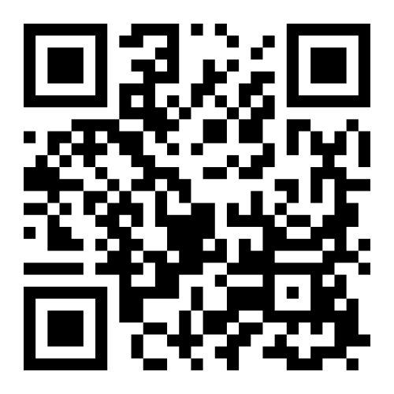
2. Государственное казенное стационарное учреждение социального обслуживания Свердловской области
«Екатеринбургский реабилитационный центр для детей-инвалидов»

Адрес: г. Екатеринбург, ул. Ляпустина, стр. 4  Контактные телефоны:  директор: 8 (343) 297-25-06 (доб. 202);  заведующий отделением комплексной реабилитации и абилитации: 8 (343) 297-25-06 (доб. 216)  Эл. почта: mail@ekbrc.ru,  msp-dd-eddi@egov66.ru  Официальный сайт:  https://zabota128.msp.midural.ru/ | 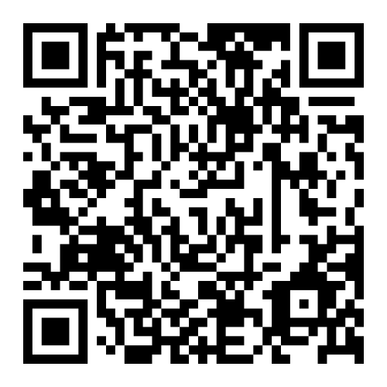
3. Государственное автономное учреждение социального обслуживания Свердловской области «Реабилитационный центр для детей и подростков
с ограниченными возможностями «Талисман» города Екатеринбурга»

Адрес: Екатеринбург, ул. Грибоедова, 14а /  ул. Дагестанская, 34а  Контактный телефон:  8 (343) 258-10-70  Эл. почта: pptalisman@mail.ru  Официальный сайт:  https://zabota033.msp.midural.ru/ | 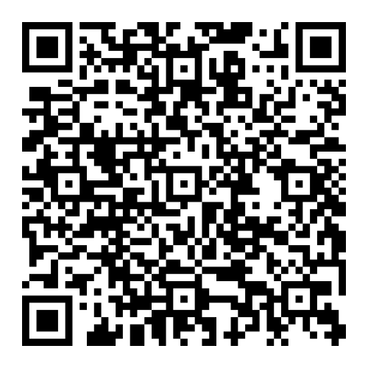
4. Государственное автономное учреждение социального обслуживания Свердловской области «Реабилитационный центр для детей и подростков с ограниченными возможностями «Лювена» Кировского района города Екатеринбурга»

Адрес: г. Екатеринбург, ул. Комсомольская, д. 45, к. 13  Контактный телефон:  8 (922) 115-75-07  Эл. почта: soc073@egov66.ru  Официальный сайт:  https://zabota073.msp.midural.ru/ | 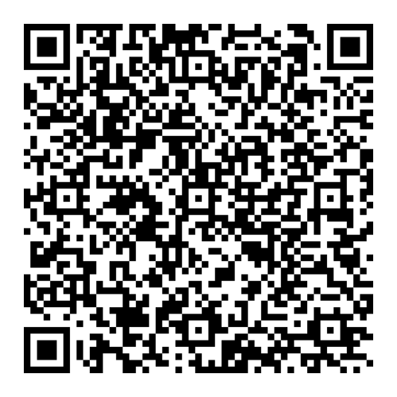
5. Государственное автономное учреждение социального обслуживания Свердловской области «Реабилитационный центр для детей и подростков
с ограниченными возможностями города Нижний Тагил»

Адрес: г. Нижний Тагил, ул. Зари, д. 67А  Контактный телефон:  8 (900) 040-39-20  Эл. почта: soc075@egov66.ru  Официальный сайт:  https://zabota075.msp.midural.ru | 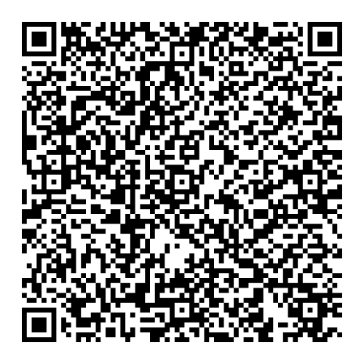
6. Государственное автономное учреждение социального обслуживания Свердловской области «Реабилитационный центр для детей и подростков
с ограниченными возможностями города Каменска-Уральского»

Адрес: город Каменск-Уральский, ул. Попова, д.21.  Контактный телефон:  8 (3439) 39-91-28  Эл. почта: soc072@egov66.ru, rostok@kamensktel.ru  Официальный сайт:  https://zabota072.msp.midural.ru/ | 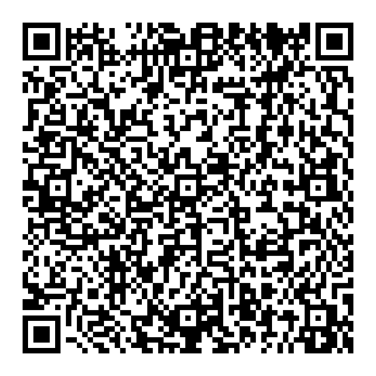
7. Государственное казенное учреждение социального обслуживания Свердловской области «Социально-реабилитационный центр для несовершеннолетних «Красногорский» города Каменска-Уральского»

Адрес: город Каменск-Уральский, ул. Строителей, д. 83  Контактный телефон:  8 (3439) 37-99-47  Эл. почта: soc160@egov66.ru  Официальный сайт:  https://zabota160.msp.midural.ru/ | 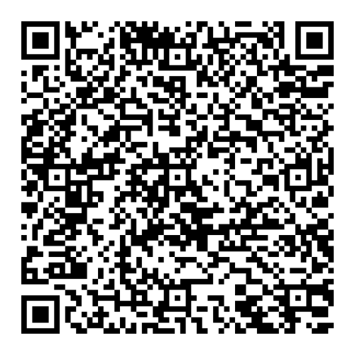
8. Государственное автономное учреждение социального обслуживания Свердловской области «Центр социальной помощи семье и детям города Нижняя Тура»

Адрес: г. Нижняя Тура, ул. 40 лет Октября, д. 9 /  ул. Парковая, 9  Контактные телефоны:  8 (34342) 2-70-58, 8(34342) 2-70-56  Эл. почта: msp-ntr-sd@egov66.ru  Официальный сайт:  https://zabota139.msp.midural.ru/ | 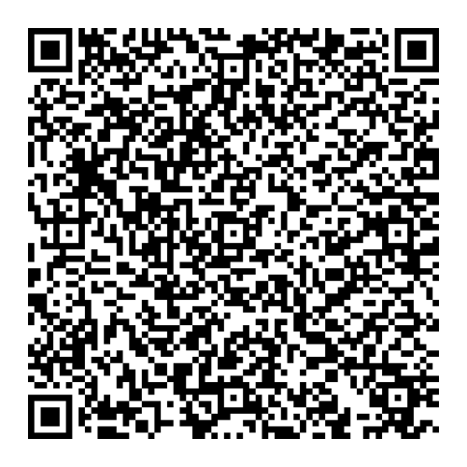
9. Государственное автономное учреждение социального обслуживания Свердловской области «Комплексный центр социального обслуживания населения поселка Рефтинский»

Адрес: пгт. Рефтинский, ул. Гагарина, д. 29а  Контактный телефон:  8 (34365) 3-50-51 (доб.105)  Эл. почта: msp-so-vtr@egov66.ru  Официальный сайт:  https://zabota064.msp.midural.ru/ | 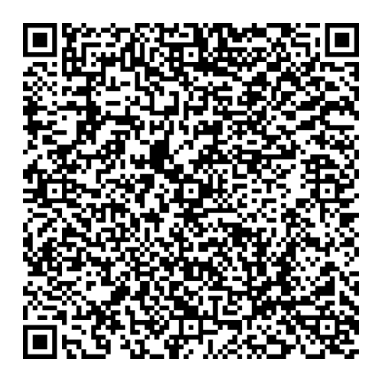
10. Государственное автономное учреждение социального обслуживания Свердловской области «Центр социальной помощи семье и детям города Красноуфимска и Красноуфимского района»

Адрес: г. Красноуфимск, ул. Отдыха, д. 4  Контактный телефон:  8 (34394) 600-96  Эл. почта: msp-sd-krf@egov66.ru  Официальный сайт:  https://zabota031.msp.midural.ru/ | 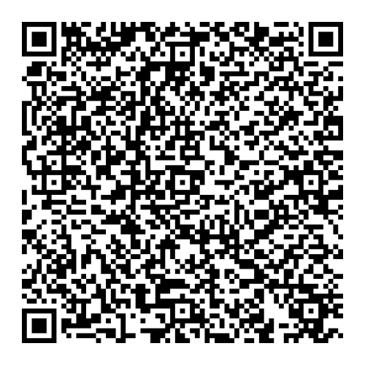
11. Государственное автономное учреждение социального обслуживания Свердловской области «Социально-реабилитационный центр для несовершеннолетних Талицкого района»

Адрес: г. Талица, ул. Луначарского, д. 72  Контактный телефон:  8 (343) 722-86-70  Эл. почта: talsrcn@mail.ru  Официальный сайт:  https://zabota121.msp.midural.ru/ | 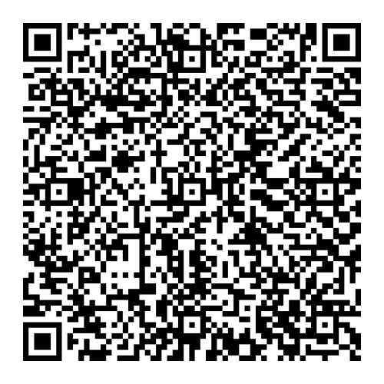
12. Государственное автономное учреждение социального обслуживания Свердловской области «Центр социальной помощи семье и детям
Нижнесергинского района»

Адрес: пгт. Бисерть, ул. Революции, д. 209В  Контактный телефон:  8 (343-98) 6-41-71  Эл. почта: soc130@egov66.ru  Официальный сайт:  https://zabota130.msp.midural.ru/ | 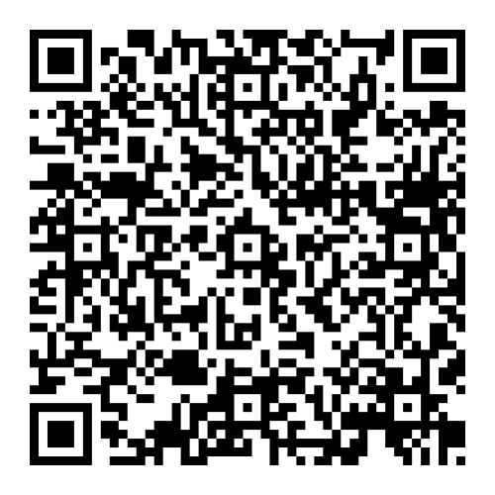
13. Государственное автономное учреждение социального обслуживания Свердловской области «Центр социальной помощи семье и детям «Росинка» города Первоуральска»

Адрес: г. Первоуральск, ул. Трубников, д. 54в  Контактные телефоны:  8(3439) 66-62-25, 8(3439) 64-84-46  Эл. почта: soc088@egov66.ru  Официальный сайт:  https://zabota088.msp.midural.ru/ | 

